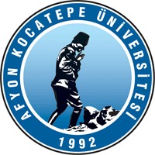
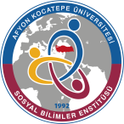
AFYON KOCATEPE ÜNİVERSİTESİ SOSYAL BİLİMLER ENSTİTÜSÜ
2021-2022 EĞİTİM-ÖĞRETİM YILI GÜZ YARIYILI
SOSYOLOJİ ANABİLİM DALI
DOKTORA PROGRAMI SINAV (VİZE) SINAV PROGRAMI
S. NO | Dersin Adı | Öğretim Üyesi | Sınav Tarihi | Sınav Saati | Etki Oranı | Sınav Yeri**
1 | Postmodern Dönemde Din | Dr. Ögr. Üyesi Mehmet ERKOL | 15.11.2021 | 10:00 | %40 | Sosyoloji Seminer Salonu
2 | Kültürel Antropoloji Okumaları | Dr. Ögr. Üyesi Bedir SALA | 16.11.2021 | 10:00 | %40 | Sosyoloji Seminer Salonu
3 | Sosyal Bilimlerde Araştırma Yöntemleri ve Yayın Etiği | Dr. Öğr. Üyesi Osman METİN | 16.11. 2021 | 15:00 | %40 | Sosyoloji Seminer Salonu
4 | Modernleşme Kuramında Yeni Yaklaşımlar | Dr. Ögr. Üyesi İlteriş YILDIRIM | 17.11.2021 | 10:00 | %40 | Sosyoloji Seminer Salonu
5 | Türkiye’de İslamcılık Düşüncesi | Doç. Dr. Ahmet A. KOYUNCU | 18.11.2021 | 13:00 | %40 | Sosyoloji Seminer Salonu
6 | Kent, Mekan ve Toplum | Prof. Dr. Mehmet KARAKAŞ | 19.11.2021 | 15:00 | %40 | Sosyoloji Seminer Salonu
7
8
NOT: Bu form Anabilim Dalı Başkanlığı üst yazı ekinde EXCEL formatında enstitüye ulaştırılmalıdır.
*: SınavYöntemi: Online-süreli (OS) veya Proje/Ödev (PÖ) - Enstitüye dönem başında gönderilen yazıya göre biri seçilecektir.

**: Sınav Yeri: AKÜ Uzaktan Öğretim Sistemi

